Тема 11 Датчики давления
План лекции
- Классификация измерительных преобразователей давления
- Пружинные приборы
- Тензометрические измерительные преобразователи
- Пьезоэлектрические измерительные преобразователи
- Современное состояние ИПД
- Для прямого измерения давления жидкой или газообразной среды с отображением его значения непосредственно на шкале, табло или индикаторе первичного измерительного прибора применяются манометры (ГОСТ 8.271- 77). Если отображение значения давления на самом первичном приборе не производится, но он позволяет получать и дистанционно передавать соответствующий измеряемому параметру сигнал, то такой прибор называют измерительным преобразователем давления (ИПД) или датчиком давления. Возможно объединение этих двух свойств в одном приборе (манометр-датчик).
По принципу действия манометры можно подразделить на жидкостные (измеряемое давление уравновешивается гидростатически столбом жидкости соответствующей высоты), деформационные (давление определяется по величине деформации и перемещения упругого чувствительного элемента – мембраны, трубчатой пружины, сильфона), грузопоршневые (измеряемое или воспроизводимое давление гидростатически уравновешивается через жидкую или газообразную среду прибора давлением веса поршня с грузоприемным устройством и комплектом образцовых гирь), электрические (давление определяется на основании зависимости электрических параметров: сопротивления, емкости, заряда, частоты чувствительного элемента от измеряемого давления) и др.
В промышленности при локальных измерениях давления энергоносителей в большинстве случаев используются деформационные манометры на основе одновитковой трубчатой пружины (трубки Бурдона) для прямопоказывающих стрелочных приборов или с многовитковыми пружинами для самопишущих манометров, но в последние годы они вытесняются электрическими манометрами с цифровым индикатором и развитой системой интерфейсов.
По виду измеряемого давления манометры подразделяют на приборы измерения избыточного и абсолютного давления – собственно манометры, разрежения – вакуумметры, давления и разрежения – мановакуумметры, атмосферного давления – барометры и разностного давления – дифференциальные манометры (дифманометры). Манометры, вакуумметры и мановакуумметры для измерения небольших (до 20-40 кПа) давлений газовых

сред называют соответственно напоромерами, тягомерами и
тягонапоромерами.
- В пружинных манометрах используются различные пружины – трубчатая многовитковая (геликоидальная), трубчатая одновитковая, пластинчатая (мембрана) и гармоникообразная (сильфон), показанные на рис. 11.1.
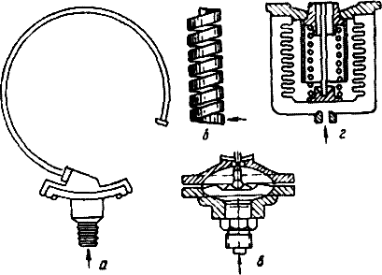
Рисунок 11.1 – Упругие элементы: а – трубчатая пружина; б – много- витковая трубчатая пружина; в – мембрана; г – сильфон

Манометр с трубчатой пружиной применяют для измерения давления в очень широких пределах. На рис. 11.2 показана конструкция такого манометра.
Прибор состоит из трубчатой пружины 5, один конец которого впаян в отверстие держателя 1, а другой наглухо запаян и несет на себе наконечник 10. Полость пружины связана с измеряемой средой через канал в держателе 1, снабженным радиальным штуцером 14. Держатель прибора оснащен платой 2, на которой монтируется трубко-секторный механизм. Последний включает в себя зубчатое колесо (трубку) 8 и зубчатый сектор 9. Для исключения люфта в передаточном механизме используется спиральная пружина 7, один конец которой с помощью штифта крепится на оси трубки, а другой – к колонке 6, укрепленной на плате 2. К хвостовику сектора 9 с помощью винта 12 крепится тяга 4.
Посредством тяги перемещение свободного конца пружины передается зубчатому сектору, который имеет ось вращения 14. Вращение зубчатого сектора передается трубке, на оси которой насажена стрелка 4 для отсчета показаний на шкале 4.
Шкала манометра равномерная, поскольку перемещение свободного конца пружины пропорционально измеряемому давлению. Регулировка хода стрелки производится винтом 12.
Наряду с рассмотренными приборами, оснащенными одинаковой трубчатой пружиной, в практике измерения давления и разряжения получили широкое распространение манометры и вакуумметры, снабженные электро- контактными сигнализирующими устройствами. Эти средства измерений

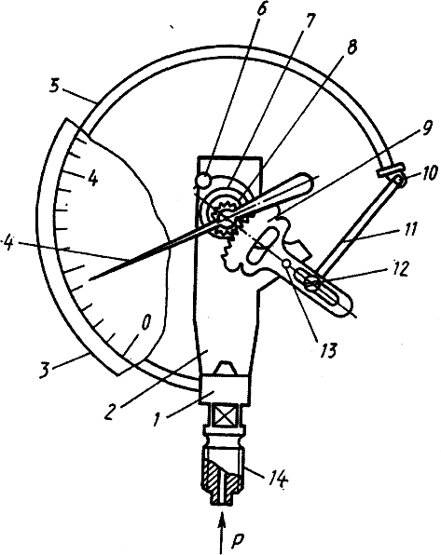
давления получили название электроконтактных. Класс точности электроконтактных манометров и вакуумметров (например, серии ЭКМ), как правило, составляет 1,5.
Рисунок 11.2 – Схема манометра с одновитковой трубчатой пружиной

У манометров с многовитковой (геликоидальной) трубчатой пружиной вследствие большой длины многовитковой пружины величина перемещения ее свободного конца больше, чем у трубчатой одновитковой пружины, при одном и том же давлении (рис. 11.1, б).
В горной промышленности получили также распространение магнитоупругие преобразователи, действие которых основано на использовании эффекта зависимости магнитной проницаемости μ от величины механического воздействия (сжатия или растяжения) на ферромагнитный сердечник преобразователя. Это свойство называют магнитоупругостью и характеризуют чувствительностью S_{μ}= dμ / dl. Наибольшим значением S_{μ}=200 Гн/м² обладает пермаллой (железоникелевый сплав).
Различают магнитоупругие датчики дроссельного и трансформаторного типов. Последние могут контролировать только усилие сжатия, однако обладают большей чувствительностью.
Магнитоупругие датчики используются для контроля усилий (например, при загрузке скипов и посадке клетей шахтных подъемных установок на кулаки), горных давлений и т.п.
Достоинствами магнитоупругих преобразователей являются простота и надежность в работе, значительная мощность выходных сигналов. Основным недостатком – значительная инерционность.
На рис. 11.3 показан манометр типа ММ с упругой металлической концентрически гофрированной мембраной, зажатой между двумя фланцами.
Штуцер в нижнем фланце соединяет манометр прямым каналом с изме- ряемой средой. Под воздействием усилия давления мембрана прогибается

пропорционально величине этого давления. Стойка в центре мембраны, соединенная при помощи шарнира с поводком зубчатого сектора передаточного механизма, перемещает на соответствующий угол стрелку по шкале прибора.
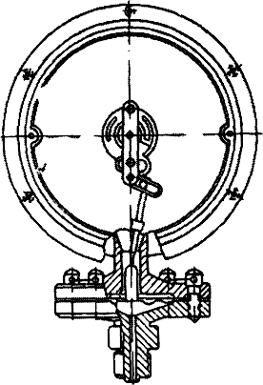
Рисунок 11.3 – Манометр с металлической мембраной
Благодаря непосредственному сообщению полости мембраны с измеряемой средой этим манометром удобно пользоваться для измерения давления вязких жидкостей (мазут, смола и др.). Основная погрешность прибора составляет 2,5 или 4 % от верхнего предела шкалы.
- Тензоэффект, положенный в основу работы тензорезисторов, заклю- чается в изменении активного сопротивления проводника (полупроводника) под действием вызываемого в нем механического напряжения и деформации.
Если проволоку подвергнуть механическому воздействию, например, растяжению, то сопротивление ее изменится. Относительное изменение сопротивления проволоки
⊗R/R = S ·⊗l/l , где S – коэффициент тензочувствительности; ⊗l/l – относительная деформация проволоки.
Изменение сопротивления проволоки при механическом воздействии на нее объясняется изменением геометрических размеров (длины, диаметра) и удельного сопротивления материала.
Тензочувствительные проволочные преобразователи представляют собой тонкую зигзагообразно уложенную и приклеенную к подложке проволоку. Преобразователь устанавливают таким образом, чтобы направление ожидаемой деформации совпадало с продольной осью проволочной решетки. В качестве материала для преобразователя обычно используют константановую проволоку (у константана – малый температурный коэффициент сопротивления) и для подложки – тонкую бумагу (0,03…0,05 мм) и пленку лака либо клея (БФ-2, БФ- 4, бакелитовый и др.).
Распространение также получили фольговые преобразователи, у которых

вместо проволоки используется фольга, и пленочные тензорезисторы, получаемые путем возгонки тензочувствительного материала с последующим осаждением его на подложку.
Достоинства тензорезисторов: линейность статической характеристики преобразования, простота конструкции и малые габариты. Основной недостаток – низкая чувствительность.
В тех случаях, когда требуется высокая чувствительность, находят применение полупроводниковые тензочувствительные преобразователи (поли- кристаллические из порошкообразного полупроводника и монокристалли- ческие из кристалла кремния). Поскольку чувствительность полупровод- никовых тензорезисторов в десятки раз выше, чем у металлических, и, кроме того, интегральная технология позволяет в одном кристалле кремния формировать одновременно как тензорезисторы, так и микроэлектронный блок обработки, то в последние годы получили преимущественное развитие интегральные полупроводниковые тензочувствительные преобразователи. Такие элементы реализуются либо по технологии диффузионных резисторов с изоляцией их от проводящей кремниевой подложки p-n-переходами – технология «кремний на кремнии», либо по гетероэпитаксиальной технологии
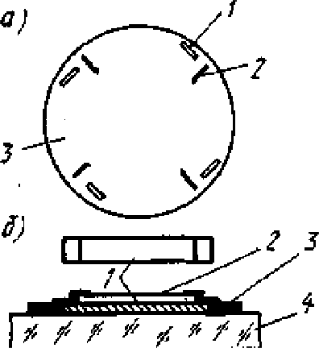
«кремний на диэлектрике» на стеклокерамике, кварце или сапфире. Особенно широкое применение в изготовлении измерительных преобразователей давления в силу своих высоких механических, изолирующих и теплоустойчивых качеств получила технология КНС – «кремний на сапфире» (в частности, распространение получили датчики серии
«Сапфир-22М» и «Метран-22» российского производства).
На рис. 11.4, а показана сапфировая мембрана 3 с расположенными на ней однополосковыми тензорезисторами p-типа с положительной 1 и

Рисунок 11.4
отрицательной 2 чувствительностями. По- ложительной чувствительностью обладает

тензорезистор, у которого отношение
чувствительность отрицательна.
⊗R >0, если же
R
⊗R <0 – R

Структура однополоскового тензорезистора приведена на рис. 11.4, б. Здесь:
1 – тензорезистор; 2 – защитное покрытие; 3 – металлизированные токоведущие дорожки; 4 – упругий элемент преобразователя (сапфировая мембрана). Тензорезисторы можно располагать на мембране так, что при деформации они будут иметь разные по знаку приращения сопротивления. Это позволяет создавать мостовые схемы, в каждое из плеч которого включаются

тензорезисторы с соответствующим значением ⊗R
R
термокомпенсационные элементы.
и даже

- В пьезоэлектрических преобразователях используется эффект появления электрических зарядов на поверхности некоторых кристаллов (кварц, турмалин, сегнетова соль и др.) под влиянием механических напряжений.
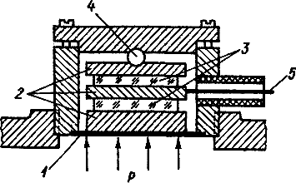
Устройство пьезоэлектрического преобразователя для измерения переменного давления газа показано на рис. 11.5.

Рисунок 11.5 – Устройство пьезоэлектрического преобразователя Давление Р через металлическую мембрану 1 передается на зажатые между
металлическими прокладками 2 кварцевые пластинки 4. Шарик 4 способствует равномерному распределению давления по поверхности кварцевых пластинок. Средняя прокладка соединена с выводом 5, проходящим через втулку из хорошего изоляционного материала.
При воздействии давления Р между выводом 5 и корпусом преобразователя возникает разность потенциалов
U = 2Q /(C_{n} + C₀) =2 k·S·P/(C_{n} + C₀),
где Q – заряд, возникающий на пластинке кварца;
C_{n} – емкость преобразователя;
C₀ – емкость проводов и входной цепи прибора, измеряющего разность потенциалов;
k – пьезоэлектрический модуль кварца;
S – площадь поверхности мембраны, подверженная давлению.
По разности потенциалов U судят о значении давления Р. В пьезоэлектрических преобразователях главным образом применяют кварц, у которого пьезоэлектрические свойства сочетаются с высокой механической прочностью и высокими изоляционными качествами, а также с независимостью пьезоэлектрической характеристики от температуры в широких пределах. Используют также поляризованную керамику из титаната бария, титаната и цирконата свинца. Пьезоэлектрические датчики обычно применяют для измерений быстропротекающих динамических процессов при ударных нагрузках, вибрациях, переменных усилиях и т.д.
- Современные общепромышленные измерительные преобразователи давления (ИПД) – это интеллектуальные, со встроенным микропроцессором, интегральные преобразователи с цифровым интерфейсом. Они обладают

свойствами диагностики и конфигурирования на расстоянии (установка нуля и диапазона шкалы, выбор технических единиц, ввод данных для идентификации и физического описания датчика и т.п.), обеспечивают более высокое со- отношение измеряемых диапазонов, улучшенную температурную компен- сацию, повышенную основную точность. Однако это не значит, что другие ИПД уже не нужны: каждый тип ИПД имеет свою эффективную пользовательскую нишу.
В качестве примера назовем высоконадежные интеллектуальные ИПД SITRANS Р (серии MKII, DS, НК) фирмы Siemens (Германия), предназначенные для измерения уровня избыточного, дифференциального и абсолютного давления жидкости от 1 мбар до 4000 бар. Для решения различных задач можно воспользоваться различными преобразователями с разнообразными соединениями и насадками. Так, устройства SITRANS P (рис. 11.6) существуют в стандартном исполнении (токовый выходной сигнал 4…20 мА), Smart (с использованием цифрового протокола HART) и с подключением к сети Profibus. Обеспечивается возможность бесступенчатой перестройки диапазона измерения по месту. А датчики серии SITRANS Z могут быть использованы для решения задач, не требующих высокой точности измерения, а также перестройки диапазона измерения в процессе эксплуатации. Они предназначены для измерения избыточного и абсолютного давления газов, жидкостей и пара в энергетической и машиностроительной индустрии, сис- темах водоснабжения и т.п. и отличаются малым весом и габаритами.
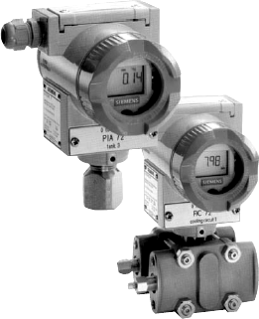
Рисунок 11.6 – Преобразователи SITRANS P
Датчик состоит из тонкопленочной измерительной ячейки с керамической мембраной и электронной схемы, которые встроены в корпус из нержавеющей стали (исполнение IP65).
Рекомендуемая литература
- Фарзане Н.Г., Илясов Л.В., Азим-заде А.Ю. Технологические измерения и приборы: Учеб.для ВУЗов. – М.: Высш.шк.,1989. С.95-120.

- Справочник по средствам автоматики / Б.И. Филиппович, А.П. Шорыгин, В.А. Царьков и др.; Под ред. В.Э. Низэ и И.В. Антика. – М.: Энергоатомиздат, 1983. С.50-54, 63, 69-73, 281.
- Промышленные приборы и средства автоматизации: Справочник /В.Я. Баранов, Т.Х. Безновская и др./ Под ред. В.В.Черенкова. -Л.: Машиностроение, 1987. С.82-126, 441-451, 630-638.
- Болтон У. Карманный справочник инженера-метролога / Пер. с англ. –
М.: Издательский дом «Додэка-XXI», 2002. С.292-306.
- Жданкин В.К. Измерительные преобразователи давления // Современные технологии автоматизации. – 2001. – № 4. – С.79-86.
- Эм Г.А. Элементы систем автоматики: Учеб. пособие. – Караганда, КарГТУ, 2007. С.49-58.
Контрольные задания для СРС [1, 2, 4-6]
- Тензорезисторы и их характеристики
- Тензометрические измерительные преобразователи

